Қарағанды облысы әкімдігінің 2018 жылғы 3 мамырдағы № 20/02 "Білім беру, отбасы және балалар саласында көрсетілетін мемлекеттік қызметтер регламенттерін бекіту туралы" қаулысына өзгерістер енгізу туралы
Күшін жойған
Қарағанды облысының әкімдігінің 2019 жылғы 27 тамыздағы № 51/03 қаулысы. Қарағанды облысының Әділет департаментінде 2019 жылғы 29 тамызда № 5446 болып тіркелді. Күші жойылды - Қарағанды облысының әкімдігінің 2020 жылғы 26 наурыздағы № 18/01 қаулысымен
Ескерту. Күші жойылды - Қарағанды облысының әкімдігінің 26.03.2020 № 18/01 (алғашқы ресми жарияланған күннен кейін күнтізбелік он күн өткен соң қолданысқа енгізіледі) қаулысымен.
Қазақстан Республикасының 2001 жылғы 23 қаңтардағы "Қазақстан Республикасындағы жергілікті мемлекеттік басқару және өзін-өзі басқару туралы", 2013 жылғы 15 сәуірдегі "Мемлекеттік көрсетілетін қызметтер туралы", 2016 жылғы 6 сәуірдегі "Құқықтық актілер туралы" заңдарына, Қазақстан Республикасы Білім және ғылым министрінің 2019 жылғы 22 сәуірдегі № 159 "Отбасы және балалар саласында көрсетілетін мемлекеттік қызметтер стандарттарын бекіту туралы" Қазақстан Республикасы Білім және ғылым министрінің 2015 жылғы 13 сәуірдегі № 198 бұйрығына өзгерістер енгізу туралы" (Нормативтік құқықтық актілерді мемлекеттік тіркеу тізілімінде № 18574 болып тіркелген) бұйрығына сәйкес, Қарағанды облысының облысының әкімдігі ҚАУЛЫ ЕТЕДІ:
1. Қарағанды облысы әкімдігінің 2018 жылғы 3 мамырдағы № 20/02 "Білім беру, отбасы және балалар саласында көрсетілетін мемлекеттік қызметтер регламенттерін бекіту туралы" (Нормативтік құқықтық актілерді мемлекеттік тіркеу тізілімінде № 4755 болып тіркелген, 2018 жылғы 25 мамырдағы Қазақстан Республикасы нормативтік құқықтық актілерінің эталондық бақылау банкінде электрондық түрде жарияланған) қаулысына мынадай өзгерістер енгізілсін:
көрсетілген қаулының 2, 5, 12, және 14-қосымшалары осы қаулының 1, 2, 3, және 4-қосымшаларына сәйкес редакцияда жазылсын.
2. Осы қаулының орындалуын бақылау облыс әкімінің жетекшілік ететін орынбасарына жүктелсін.
3. Осы қаулы алғашқы ресми жарияланған күнінен он күнтізбелік күн өткеннен кейін қолданысқа енгізіледі.
Қарағанды облысының әкімі | Е. Қошанов
Қарағанды облысы әкімдігінің
2019 жылғы "___"_________
№ ________ қаулысына
1–қосымша
Қарағанды облысы әкімдігінің
2018 жылғы "3" мамырдағы
№ 20/02 қаулысына
2–қосымша
"Жетім балаға (жетім балаларға) және ата–анасының қамқорлығынсыз қалған балаға (балаларға) қамқоршылық немесе қорғаншылық белгілеу" мемлекеттік көрсетілетін қызмет регламенті
1–тарау. Жалпы ережелер
1. "Жетім балаға (жетім балаларға) және ата–анасының қамқорлығынсыз қалған балаға (балаларға) қамқоршылық немесе қорғаншылық белгілеу" мемлекеттік көрсетілетін қызметті (бұдан әрі – мемлекеттік көрсетілетін қызмет) Қарағанды облысы аудандарының және облыстық маңызы бар қалалардың жергілікті атқарушы органдары көрсетеді (бұдан әрі – көрсетілетін қызметті беруші).
Өтінішті қабылдау және мемлекеттік қызмет көрсетудің нәтижесін беру:
1) "Азаматтарға арналған үкімет" мемлекеттік корпорациясының коммерциялық емес қоғамы (бұдан әрі – Мемлекеттік корпорация);
2) "электрондық үкіметтің" www.egov.kz веб-порталы (бұдан әрі – портал) арқылы жүзеге асырылады.
2. Мемлекеттік қызметті көрсету нысаны – электрондық (ішінара автоматтандырылған) және (немесе) қағаз жүзінде.
3. Мемлекеттік көрсетілетін қызмет көрсетудің нәтижесі – Қазақстан Республикасы Білім және ғылым министрінің 2015 жылғы 13 сәуірдегі № 198 "Отбасы және балалар саласында көрсетілетін мемлекеттік қызметтер стандарттарын бекіту туралы" бұйрығымен бекітілген (Нормативтік құқықтық актілерді мемлекеттік тіркеу тізілімінде № 11184 тіркелген) "Жетім балаға (жетім балаларға) және ата–анасының қамқорлығынсыз қалған балаға (балаларға) қамқоршылық немесе қорғаншылық белгілеу" мемлекеттік көрсетілетін қызметі стандартының (бұдан әрі – Стандарт) 1–қосымшасына сәйкес нысан бойынша қамқоршылық немесе қорғаншылық белгілеу туралы облыстық маңызы бар қала немесе аудан әкімдігінің қаулысы немесе Стандарттың 10–тармағында көрсетілген жағдайларда және негіздер бойынша мемлекеттік қызмет көрсетуден бас тарту туралы дәледі жауап.
Мемлекеттік қызмет көрсету нәтижесін ұсыну нысаны – электрондық және (немесе) қағаз түрінде.
2–тарау. Мемлекеттік қызметтер көрсету процесінде көрсетілетін қызметті берушінің құрылымдық бөлімшелерінің (қызметкерлерінің) іс–қимылы тәртібін сипаттау
4. Мемлекеттiк қызмет көрсету бойынша рәсiмдi (iс–қимылды) бастауға жеке тұлғалардың (бұдан әрі – көрсетілетін қызметті алушы) өтініші және Стандарттың 9–тармағында көрсетілген қажетті құжаттардың ұсынылуы негiздеме болып табылады.
5. Мемлекеттiк қызмет көрсету процесiнiң құрамына кiретiн рәсiмдердің (iс–қимылдардың) мазмұны, оның орындалу ұзақтығы:
1) көрсетілетін қызметті берушінің кеңсе қызметкері Мемлекеттік корпорация немесе портал арқылы жіберілген құжаттарды қабылдайды және оларды тіркеуді жүзеге асырады – 15 (он бес) минут ішінде;
нәтижесі – құжаттарды көрсетілетін қызметті берушінің басшысының қарауына жолдауы;
2) көрсетілетін қызметті берушінің басшысы құжаттарды қарастырады және жауапты орындаушыны анықтайды – 1 (бір) жұмыс күні ішінде;
нәтиже – орындау үшін жауапты маманды анықтау;
3) көрсетілетін қызметті беруші жауапты маманы келген құжаттарды қарайды, көрсетілетін қызмет нәтижесін дайындайды – 10 (он) жұмыс күні ішінде;
нәтиже – көрсетілетін қызмет нәтижесін көрсетілетін қызметті берушінің басшысының қол қоюына жолдауы;
4) көрсетілетін қызметті берушінің басшысы көрсетілетін қызмет нәтижесіне қол қояды және көрсетілетін қызметті берушінің кеңсесіне жолдайды – 5 (бес) жұмыс күні ішінде;
нәтиже – көрсетілетін қызмет нәтижесін жіберу;
5) көрсетілетін қызметті берушінің кеңсесі Мемлекеттік корпорация қызметкеріне, немесе портал арқылы көрсетілетін қызметті алушының "жеке кабинетіне" электрондық форматта, көрсетілетін қызметті берушінің өкілетті тұлғасының ЭЦҚ қойылған көрсетілетін қызмет нәтижесін 15 (он бес) минут ішінде береді;
нәтижесі – Мемлекеттік корпорация қызметкерінің көрсетілетін қызмет нәтижесін алғандығы жөнінде белгі.
3–тарау. Мемлекеттік қызметтерді көрсету процесінде көрсетілетін қызметті берушінің құрылымдық бөлімшелерінің (қызметкерлерінің) өзара іс–қимылы тәртібін сипаттау
6. Мемлекеттiк қызметті көрсету үдерісiне қатысатын құрылымдық бөлiмшелердiң (қызметкерлердiң) тiзбесi:
1) көрсетілетін қызметті берушінің кеңсе қызметкері;
2) көрсетілетін қызметті берушінің басшылығы;
3) көрсетілетін қызметті берушінің жауапты маманы;
4) жергілікті атқарушы орган.
7. Мемлекеттiк қызметтi көрсету үшiн қажеттi рәсiмдердiң (iс–қимылдардың) сипаттамасы:
1) көрсетілетін қызметті берушінің кеңсе қызметкері Мемлекеттік корпорация немесе портал арқылы жіберілген құжаттарды қабылдайды және оларды тіркеуді жүзеге асырады – 15 (он бес) минут ішінде;
2) көрсетілетін қызметті берушінің басшысы құжаттарды қарастырады және жауапты орындаушыны анықтайды – 1 (бір) жұмыс күні ішінде;
3) көрсетілетін қызметті беруші жауапты маманы келген құжаттарды қарайды, көрсетілетін қызмет нәтижесін дайындайды – 10 (он) жұмыс күні ішінде;
4) көрсетілетін қызметті берушінің басшысы қол қояды және көрсетілетін қызметті берушінің кеңсесіне жолдайды – 5 (бес) жұмыс күні ішінде;
5) көрсетілетін қызметті берушінің кеңсесі Мемлекеттік корпорация қызметшісіне, немесе портал арқылы көрсетілетін қызметті алушының "жеке кабинетіне" электрондық форматта, көрсетілетін қызметті берушінің өкілетті тұлғасының ЭЦҚ қойылған көрсетілетін қызмет нәтижесін 15 минут ішінде береді.
4–тарау. "Азаматтарға арналған үкімет" мемлекеттік корпорациясымен және (немесе) өзге де көрсетілетін қызметті берушілермен өзара іс–қимыл тәртібін, сондай–ақ мемлекеттік қызмет көрсету процесінде ақпараттық жүйелерді пайдалану тәртібін сипаттау
8. Мемлекеттік корпорацияға жүгіну тәртібін әрбір рәсімнің (іс–қимылдың) көрсетілуімен сипаттау:
1) мемлекеттік көрсетілетін қызметті алушы Мемлекеттік корпорация операторына қажетті құжаттарды және өтінішті тапсырады, ол электрондық кезек ретімен қызмет көрсету арқылы операциялық залда жүзеге асырылады;
2) 1–процесс – қызмет көрсету үшін Мемлекеттік корпорация операторының Мемлекеттік корпорацияның ықпалдастырылған ақпараттық жүйесінің автоматтандырылған жұмыс орнына логин мен парольді енгізуі (авторизациялау процесі);
3) 2–процесс – Мемлекеттік корпорация операторының қызметті таңдауы, экранға мемлекеттік қызметті көрсету үшін сұрау нысанын шығаруы және Мемлекеттік корпорация операторының көрсетілетін қызметті алушының деректерін, сондай–ақ көрсетілетін қызметті алушы өкілінің сенім хат бойынша (нотариалды түрде куәландырылған сенім хат болған жағдайда) деректерін енгізуі;
4) 3–процесс – электрондық үкімет шлюзі (бұдан әрі – ЭҮШ) арқылы жеке тұлғалар мемлекеттік деректер қорына (бұдан әрі – ЖТ МДҚ) көрсетілетін қызметті алушының деректері туралы, сондай–ақ Бірыңғай нотариалдық ақпараттық жүйеге (бұдан әрі – БНАЖ) – көрсетілетін қызметті алушы өкілінің сенім хат деректері туралы сұрауды жіберу;
5) 1 шарт – ЖТ МДҚ–да көрсетілетін қызметті алушы деректерінің және БНАЖ–да сенім хат деректерінің бар болуын тексеру;
6) 4–процесс – ЖТ МДҚ–да көрсетілетін қызметті алушының деректерінің және БНАЖ–да сенім хат деректерінің болмауына байланысты, деректерді алу мүмкін болмауы туралы хабарламаны қалыптастыру;
7) 5–процесс – Мемлекеттік корпорация операторының ЭЦҚ–мен куәландырылған (қол қойылған) электрондық құжатты (көрсетілетін қызметті алушының сұрауын) ЭҮШ арқылы өңірлік электрондық үкімет шлюзінің автоматтандырылған жұмыс орнына (бұдан әрі – ӨЭҮШ АЖО) жіберу;
8) 6–процесс – электрондық құжатты ӨЭҮШ АЖО–да тіркеу;
9) 2 шарт – көрсетілетін қызметті берушінің көрсетілетін қызметті алушымен қоса берілген құжаттарды Стандартта көрсетілген құжаттардың және қызмет көрсету негіздерін сәйкестікке тексеруі (өңдеуі);
10) 7–процесс – көрсетілетін қызметті алушының құжаттарында бұзушылықтың болуына байланысты сұрау салынған қызметтен бас тарту туралы хабарламаны қалыптастыруы;
11) 8–процесс – көрсетілетін қызметті алушының ӨЭҮШ АЖО қалыптастырған қызметтің нәтижесін (шешім) Мемлекеттік корпорациясының операторы арқылы алуы.
9. Әрбір рәсімнің көрсетілуімен портал арқылы түсетін өтініштер тәртібін сипаттау:
1) көрсетілетін қызметті алушы порталда тіркеуді жеке сәйкестендіру нөмірінің (бұдан әрі – ЖСН), сонымен қатар парольдің көмегімен жүзеге асырады;
2) 1–процесс – көрсетілетін қызметті алушының қызмет алу үшін порталда ЖСН және парольді енгізуі (авторизация үдерісі);
3) 1–шарт – ЖСН мен пароль арқылы тіркелген көрсетілетін қызметті алушы туралы деректердің түпнұсқалығын порталда тексеру;
4) 2–процесс – көрсетілетін қызметті алушының құжаттарында бұзушылықтың болуына байланысты порталдың авторизациялаудан бас тарту туралы хабарламаны қалыптастыруы;
5) 3–процесс – көрсетілетін қызметті алушының осы регламентте көрсетілген қызметті таңдауы, қызметті көрсету үшін экранға сұраныс нысанын шығару және оның құрылымы мен форматтық талаптарын ескере отырып, көрсетілетін қызметті алушының нысанды толтыруы (деректерді енгізуі), қажетті құжаттардың электрондық түріндегі көшірмелерін сұраныс нысанына бекіту, сондай–ақ сұранысты куәландыру (қол қою) үшін көрсетілетін қызметті алушының ЭЦҚ тіркеу куәлігін таңдауы;
6) 2–шарт – порталда ЭЦҚ тіркеу куәлігінің қолдану мерзімін және қайтарылған (күші жойылған) тіркеу куәліктерінің тізімінде жоқтығын, сондай–ақ сәйкестендіру деректерінің сәйкестігін (сұраныста көрсетілген ЖСН мен ЭЦҚ тіркеу куәлігінде көрсетілген ЖСН арасында) тексеру;
7) 4–процесс – көрсетілетін қызметті алушының ЭЦҚ расталмауына байланысты сұратылып жатқан қызметтен бас тарту жөнінде хабарламаны қалыптастыру;
8) 5–процесс – көрсетілетін қызметті беруші сұранысты өңдеуі үшін ЭҮШ арқылы көрсетілетін қызметті берушінің ЭЦҚ–мен куәландырылған (қол қойылған) электрондық құжаттарды (көрсетілетін қызметті алушының сұранысын) ӨЭҮШ АЖО–ға жіберу;
9) 3–шарт – көрсетілетін қызметті берушінің қызмет көрсету үшін көрсетілетін қызметті алушының қоса берілген, сәйкестігін және негіздерін тексеруі;
10) 6–процесс – көрсетілетін қызметті алушының құжаттарында бұзушылықтың болуына байланысты сұратылып отырған қызметтен бас тарту жөнінде хабарламаны қалыптастыру;
11) 7–процесс – көрсетілетін қызметті алушының ӨЭҮШ АЖО қалыптастырған қызметтің нәтижесін (электрондық құжат нысанындағы хабарламаны) алуы.
Портал арқылы мемлекеттік қызметті көрсету кезінде қатыстырылған ақпараттық жүйелердің функционалдық өзара іс–қимыл диаграммасы осы регламентке 1–қосымшада келтірілген.
10. Мемлекеттік қызмет көрсету процесінде көрсетілетін қызметті берушінің құрылымдық бөлімшелерінің (қызметкерлерінің) рәсімдер (іс–қимылдар) реттілігін толық сипаттау, сондай–ақ өзге де мемлекеттік қызметті берушілермен және (немесе) халыққа қызмет көрсету орталығымен өзара іс–қимыл тәртібін сипаттау, мемлекеттік қызмет көрсету процесінде ақпараттық жүйелерді пайдалану тәртібін сипаттау осы регламентке 2–қосымшаға сай мемлекеттік көрсетілетін қызметтің бизнес–үдерістердің анықтамалығында көрсетіледі.
"Жетім балаға (жетім балаларға)
және ата–анасының қамқорлығынсыз
қалған балаға (балаларға)
қамқоршылық немесе қорғаншылық
белгілеу" мемлекеттік көрсетілетін қызмет регламентіне
1–қосымша
Портал арқылы мемлекеттік қызметті көрсету кезінде қатыстырылған ақпараттық жүйелердің функционалдық өзара іс–қимыл диаграммасы

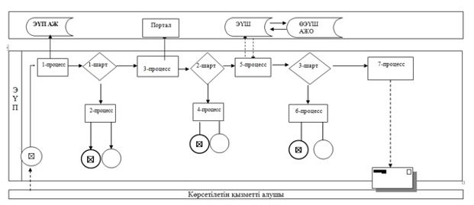

Шартты белгілер:

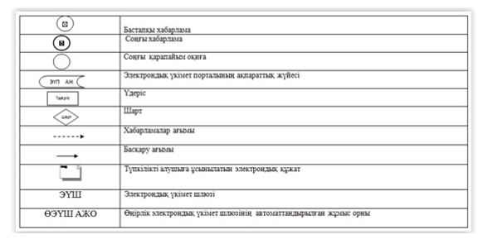

"Жетім балаға (жетім балаларға)
және ата–анасының қамқорлығынсыз
қалған балаға (балаларға)
қамқоршылық немесе қорғаншылық
белгілеу" мемлекеттік көрсетілетін қызмет регламентіне
2–қосымша
"Жетім балаға (жетім балаларға) және ата–анасының қамқорлығынсыз қалған балаға (балаларға) қамқоршылық немесе қорғаншылық белгілеу" мемлекеттік көрсетілетін қызметтің бизнес–үдерістердің анықтамалығы

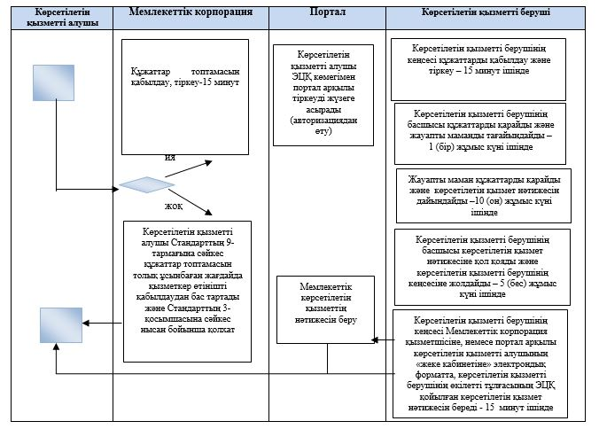

Шартты белгілер:

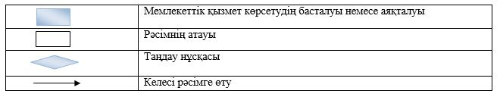

Қарағанды облысы әкімдігінің
2019 жылғы "___"_________
№ ___ қаулысына
2–қосымша
Қарағанды облысы әкімдігінің
2018 жылғы "3" мамырдағы
№ 20/02 қаулысына
5–қосымша
"Шалғайдағы ауылдық елді мекендерде тұратын балаларды жалпы білім беру ұйымдарына және кері қарай үйлеріне тегін тасымалдауды ұсыну" мемлекеттік көрсетілетін қызмет регламенті
1-тарау. Жалпы ережелер
1. "Шалғайдағы ауылдық елді мекендерде тұратын балаларды жалпы білім беру ұйымдарына және кері қарай үйлеріне тегін тасымалдауды ұсыну" мемлекеттік көрсетілетін қызметті (бұдан әрі – мемлекеттік көрсетілетін қызмет) беруші Қарағанды облысының кент, ауыл, ауылдық округтерінің әкімдері (бұдан әрі – көрсетілетін қызметті беруші) болып табылады.
Өтінішті қабылдау және мемлекеттік қызмет көрсетудің нәтижесін беру:
1) көрсетілетін қызметті берушінің кеңсесі;
2) "Азаматтарға арналған үкімет" мемлекеттік корпорациясының коммерциялық емес қоғамы (бұдан әрі – Мемлекеттік корпорация). Мемлекеттік корпорацияға жүгінген кезде қабылдау күні мемлекеттік қызмет көрсету мерзіміне кірмейді;
3) "электрондық үкіметтің" www.egov.kz веб-порталы (бұдан әрі – портал) арқылы жүзеге асырылады.
2. Мемлекеттік қызмет көрсетудің нысаны – электрондық (ішінара автоматтандырылған) және (немесе) қағаз жүзінде.
3. Мемлекеттік қызмет көрсетудің нәтижесі Қазақстан Республикасы Білім және ғылым министрінің 2015 жылғы 13 сәуірдегі № 198 "Отбасы және балалар саласында көрсетілетін мемлекеттік қызметтер стандарттарын бекіту туралы" (нормативтік құқықтық актілерді мемлекеттік тіркеу тізілімінде № 11184 тіркелген) бұйрығымен бекітілген "Шалғайдағы ауылдық елді мекендерде тұратын балаларды жалпы білім беру ұйымдарына және кері қарай үйлеріне тегін тасымалдауды ұсыну" мемлекеттік көрсетілетін қызмет стандартына (бұдан әрі - Стандарт) 1-қосымшаға сәйкес нысан бойынша жалпы білім беру ұйымдарына және кері қарай үйлеріне тегін тасымалдауды ұсыну туралы анықтама немесе Стандарттың 10-тармағында көрсетілген негіздер бойынша мемлекеттік қызмет көрсетуден бас тарту туралы дәлелді жауап болып табылады.
Мемлекеттік қызмет көрсету нәтижесін ұсыну нысаны-қағаз түрінде.
2-тарау. Мемлекеттік қызметтер көрсету процесінде көрсетілетін қызметтi берушiнiң құрылымдық бөлiмшелерiнiң (қызметкерлерiнiң) iс-қимылы тәртiбiн сипаттау
4. Көрсетілетін мемлекттік қызмет Стандарттың 9-тармағында көрсетілген қажетті құжаттардың қоса берілуімен көрсетілетін қызметті алушының өтініші мемлекеттік қызмет көрсету бойынша рәсімді (әрекеттің) бастау үшін негіз болып табылады.
5. Көрсетілетін қызметті алушыдан құжаттарды алған сәттен бастап мемлекеттік қызметтің нәтижесін берген сәтке дейін мемлекеттiк қызмет көрсету процесiнiң құрамына кiретiн рәсiмдердің (әрекеттердің) мазмұны, оның орындалу ұзақтығы:
1 әрекет - кеңсе маманы түскен құжаттарды қабылдайды және тіркейді, құжаттарды алғандығы туралы қолхат береді және әкімнің қарауына жібереді - 15 (он бес) минут;
2 әрекет - әкім құжаттарды қарап, орындау үшін жауапты маманды тағайындайды - 15 (он бес) минут;
3 әрекет – жауапты маман құжаттардың заңнама талаптарына сәйкестігін қарайды және беруге дайындалған мемлекеттік көрсетілетін қызмет нәтижесін әкімге қол қоюына жолдайды - 1 (бір) жұмыс күні ішінде;
4 әрекет – әкім мемлекеттік көрсетілетін қызмет нәтижесіне қол қояды және кеңсеге жолдайды - 15 (он бес) минут;
5 әрекет – кеңсе маманы мемлекеттік көрсетілетін қызмет нәтижесін тіркеп, көрсетілетін қызметті алушыға жолдайды - 15 (он бес) минут.
6. Осы Регламенттің 5 тармағында көрсетілген 1 әрекет бойынша көрсетілетін мемлекеттiк қызмет рәсiмінің (әрекетінің) нәтижесi құжаттарды әкімге беру болып табылады. Әкімге берілген құжаттардың топтамасы осы регламенттің 5 тармағында көрсетілген 2 әрекетті орындауды бастауға негіз болып табылады. Осы регламенттің 5 тармағында көрсетілген 2 әрекет нәтижесі әкімнің құжаттарды қарауы және бұрыштама қойылған құжаттарды маманға беруі болып табылады, олар осы регламенттің 5 тармағында көрсетілген 3 әрекетті орындауға негіз болып табылады. Осы регламенттің 5 тармағында көрсетілген 3 әрекет нәтижесі маманның құжаттарды талаптарға сәйкестігін қарауы және мемлекеттік көрсетілетін қызмет нәтижесін дайындауы болып табылады, олар осы регламенттің 5 тармағында көрсетілген 4 әрекетті бастауға негіз болып табылады. Осы регламенттің 5 тармағында көрсетілген 4 әрекет нәтижесі әкімнің мемлекеттік қызмет нәтижесіне қол қоюы болып табылады, ол осы регламенттің 5 тармағында көрсетілген 5 әрекетті орындауға негіз болып табылады. Осы регламенттің 5 тармағында көрсетілген 5 әрекет бойынша нәтиже әкімнің қолы қойылған нәтижені көрсетілетін қызметті алушыға жолдау болып табылады.
3-тарау. Мемлекеттiк қызметтер көрсету процесiнде көрсетiлетiн қызметті берушiнiң құрылымдық бөлiмшелерiнiң (қызметкерлерiнiң) өзара iс-қимылы тәртiбiн сипаттау
7. Мемлекеттiк көрсетiлетiн қызмет үдерісіне қатысатын құрылымдық бөлiмшелердiң (қызметкерлердiң) тiзбесi:
1) кеңсе қызметкері;
2) кент, ауыл, ауылдық округ әкімі;
3) жауапты маман.
8. Мемлекеттiк қызметтi көрсету үшiн қажеттi рәсiмдердiң (әрекеттердің) сипаттамасы:
1) құжаттарды қабылдау және көрсетілетін қызметті алушының өтінішін кіріс құжаттары журналына тіркеу және құжаттарды әкімге беру-15 (он бес) минут;
2) әкім құжаттарды қарап, орындау үшін жауапты маманды тағайындайды - 15 (он бес) минут;
3) жауапты маман құжаттардың заңнама талаптарына сәйкестігін қарайды және анықтаманы беруге дайындайды және нәтижені әкімге қол қоюға жіберуі-1 (бір) жұмыс күні ішінде;
4) әкім мемлекеттік көрсетілетін қызмет нәтижесіне қол қояды және кеңсеге жолдайды -15 (он бес) минут;
5) кеңсе маманы мемлекеттік көрсетілетін қызмет нәтижесін тіркеп, көрсетілетін қызметті алушыға жолдайды - 15 (он бес) минут.
4–тарау. "Азаматтарға арналған үкімет" мемлекеттік корпорациясымен және (немесе) өзге де көрсетілетін қызметті берушілермен өзара іс–қимыл тәртібін, сондай–ақ мемлекеттік қызмет көрсету процесінде ақпараттық жүйелерді пайдалану тәртібін сипаттау
9. Мемлекеттік корпорацияға жүгіну тәртібін әрбір рәсімнің (іс–қимылдың) көрсетілуімен сипаттау:
1) мемлекеттік көрсетілетін қызметті алушы Мемлекеттік корпорация операторына қажетті құжаттарды және өтінішті тапсырады, ол электрондық кезек ретімен қызмет көрсету арқылы операциялық залда жүзеге асырылады;
2) 1–процесс – қызмет көрсету үшін Мемлекеттік корпорация операторының Мемлекеттік корпорацияның ықпалдастырылған ақпараттық жүйесінің автоматтандырылған жұмыс орнына логин мен парольді енгізуі (авторизациялау процесі);
3) 2–процесс – Мемлекеттік корпорация операторының қызметті таңдауы, экранға мемлекеттік қызметті көрсету үшін сұрау нысанын шығаруы және Мемлекеттік корпорация операторының көрсетілетін қызметті алушының деректерін, сондай–ақ көрсетілетін қызметті алушы өкілінің сенім хат бойынша (нотариалды түрде куәландырылған сенім хат болған жағдайда) деректерін енгізуі;
4) 3–процесс – электрондық үкімет шлюзі (бұдан әрі – ЭҮШ) арқылы жеке тұлғалар мемлекеттік деректер қорына (бұдан әрі – ЖТ МДҚ) көрсетілетін қызметті алушының деректері туралы, сондай–ақ Бірыңғай нотариалдық ақпараттық жүйеге (бұдан әрі – БНАЖ) – көрсетілетін қызметті алушы өкілінің сенім хат деректері туралы сұрауды жіберу;
5) 1 шарт – ЖТ МДҚ–да көрсетілетін қызметті алушы деректерінің және БНАЖ–да сенім хат деректерінің бар болуын тексеру;
6) 4–процесс – ЖТ МДҚ–да көрсетілетін қызметті алушының деректерінің және БНАЖ–да сенім хат деректерінің болмауына байланысты, деректерді алу мүмкін болмауы туралы хабарламаны қалыптастыру;
7) 5–процесс – Мемлекеттік корпорация операторының ЭЦҚ – мен куәландырылған (қол қойылған) электрондық құжатты (көрсетілетін қызметті алушының сұрауын) ЭҮШ арқылы электрондық үкіметтің аймақтық шлюзінің автоматтандырылған жұмыс орнына (бұдан әрі-ЭҮӨШ АЖО) жіберу;
8) 6–процесс – электрондық құжатты ӨЭҮШ АЖО–да тіркеу;
9) 2 шарт – көрсетілетін қызметті берушінің көрсетілетін қызметті алушы қоса берген Стандартта көрсетілген құжаттардың және қызмет көрсету негіздерінің сәйкестігін тексеруі (өңдеуі);
10) 7–процесс – көрсетілетін қызметті алушының құжаттарында бұзушылықтың болуына байланысты сұрау салынған қызметтен бас тарту туралы хабарламаны қалыптастыруы;
11) 8–процесс – көрсетілетін қызметті алушының ӨЭҮШ АЖО қалыптастырған қызметтің нәтижесін (шешім) Мемлекеттік корпорациясының операторы арқылы алуы.
10. Әрбір рәсімнің көрсетілуімен портал арқылы түсетін өтініштер тәртібін сипаттау:
1) көрсетілетін қызметті алушы порталда тіркеуді жеке сәйкестендіру нөмірінің (бұдан әрі – ЖСН), сонымен қатар парольдің көмегімен жүзеге асырады;
2) 1–процесс – көрсетілетін қызметті алушының қызмет алу үшін порталда ЖСН және парольді енгізуі (авторизация үдерісі);
3) 1–шарт – ЖСН мен пароль арқылы тіркелген көрсетілетін қызметті алушы туралы деректердің түпнұсқалығын порталда тексеру;
4) 2–процесс – көрсетілетін қызметті алушының құжаттарында бұзушылықтың болуына байланысты порталдың авторизациялаудан бас тарту туралы хабарламаны қалыптастыруы;
5) 3–процесс – көрсетілетін қызметті алушының осы регламентте көрсетілген қызметті таңдауы, қызметті көрсету үшін экранға сұраныс нысанын шығару және нысан талаптары мен оның құрылымын ескере отырып, көрсетілетін қызметті алушының нысанды толтыруы (деректерді енгізуі), қажетті құжаттардың электрондық түріндегі көшірмелерін сұраныс нысанына бекіту, сондай–ақ сұранысты куәландыру (қол қою) үшін көрсетілетін қызметті алушының ЭЦҚ қол қойылған тіркеу куәлігін таңдауы;
6) 2–шарт – порталда ЭЦҚ тіркеу куәлігінің қолдану мерзімін және қайтарылған (күші жойылған) тіркеу куәліктерінің тізімінде жоқтығын, сондай–ақ сәйкестендіру деректерінің сәйкестігін (сұраныста көрсетілген ЖСН мен ЭЦҚ тіркеу куәлігінде көрсетілген ЖСН арасында) тексеру;
7) 4–процесс – көрсетілетін қызметті алушының ЭЦҚ расталмауына байланысты сұратылып жатқан қызметтен бас тарту жөнінде хабарламаны қалыптастыру;
8) 5–процесс – көрсетілетін қызметті беруші сұранысты өңдеуі үшін ЭҮШ арқылы көрсетілетін қызметті берушінің ЭЦҚ–мен куәландырылған (қол қойылған) электрондық құжаттарды (көрсетілетін қызметті алушының сұранысын) ӨЭҮШ АЖО–ға жіберу;
9) 3–шарт – көрсетілетін қызметті берушінің көрсетілетін қызметті алушының қоса берген құжаттарының және қызмет көрсету үшін негіздерге сәйкестігін тексеруі;
10) 6–процесс – көрсетілетін қызметті алушының құжаттарында бұзушылықтың болуына байланысты сұратылып отырған қызметтен бас тарту жөнінде хабарламаны қалыптастыру;
11) 7–процесс – көрсетілетін қызметті алушының ӨЭҮШ АЖО қалыптастырған қызметтің нәтижесін (электрондық құжат нысанындағы хабарламаны) алуы.
Портал арқылы мемлекеттік қызметті көрсету кезінде қатыстырылған ақпараттық жүйелердің функционалдық өзара іс–қимыл диаграммасы осы регламентке 1–қосымшада келтірілген.
11. Мемлекеттік қызмет көрсету процесінде көрсетілетін қызметті берушінің құрылымдық бөлімшелерінің (қызметкерлерінің) рәсімдер (іс–қимылдар) реттілігін толық сипаттау, сондай–ақ өзге де мемлекеттік қызметті берушілермен және (немесе) халыққа қызмет көрсету орталығымен өзара іс–қимыл тәртібін сипаттау, мемлекеттік қызмет көрсету процесінде ақпараттық жүйелерді пайдалану тәртібін сипаттау осы регламентке 2–қосымшаға сай мемлекеттік көрсетілетін қызметтің бизнес–үдерістердің анықтамалығында көрсетіледі.
"Шалғайдағы ауылдық елді
мекендерде тұратын балаларды
жалпы білім беру ұйымдарына және
кері қарай үйлеріне тегін
тасымалдауды ұсыну" мемлекеттік
көрсетілетін қызмет регламентіне
1- қосымша
Портал арқылы мемлекеттік қызметті көрсету кезінде қатыстырылған ақпараттық жүйелердің функционалдық өзара іс–қимыл диаграммасы

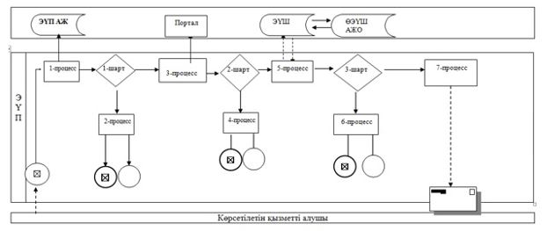

Шартты белгілер:

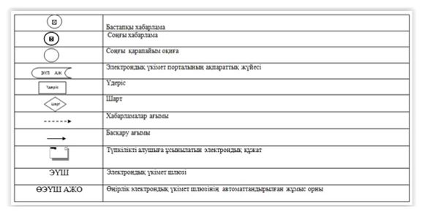

"Шалғайдағы ауылдық елді
мекендерде тұратын балаларды
жалпы білім беру ұйымдарына және
кері қарай үйлеріне тегін
тасымалдауды ұсыну" мемлекеттік
көрсетілетін қызмет регламентіне
2- қосымша
"Шалғайдағы ауылдық елді мекендерде тұратын балаларды жалпы білім беру ұйымдарына және кері қарай үйлеріне тегін тасымалдауды ұсыну" мемлекеттік көрсетілетін қызметтің бизнес–үдерістердің анықтамалығы

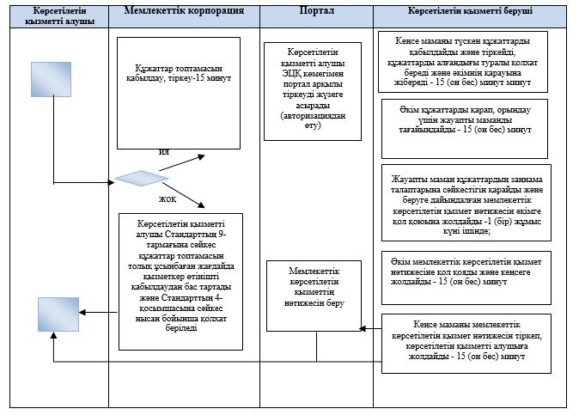

Шартты белгілер:

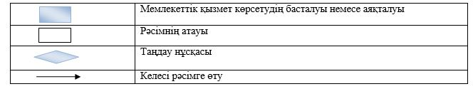

Қарағанды облысы әкімдігінің
2019 жылғы "___"_________
№ ________ қаулысына
3–қосымша
Қарағанды облысы әкімдігінің
2018 жылғы "3" мамырдағы
№ 20/02 қаулысына
12– қосымша
"Мемлекеттік білім беру мекемелеріндегі білім алушылар мен тәрбиенушілердің жекелеген санаттарына қала сыртындағы және мектеп жанындағы лагерьлерде демалуы үшін құжаттар қабылдау және жолдама беру" мемлекеттік көрсетілетін қызмет регламенті
1–тарау. Жалпы ережелер
1. "Мемлекеттік білім беру мекемелеріндегі білім алушылар мен тәрбиенушілердің жекелеген санаттарына қала сыртындағы және мектеп жанындағы лагерьлерде демалуы үшін құжаттар қабылдау және жолдама беру" мемлекеттік көрсетілетін қызметті (бұдан әрі – мемлекеттік көрсетілетін қызмет) Қарағанды облысының аудандар мен қалалардың, облыстың жергілікті атқарушы органдары, білім бері ұйымдары көрсетеді (бұдан әрі – мемлекеттік көрсетілетін қызметті беруші).
Өтінішті қабылдау және мемлекеттік қызмет көрсетудің нәтижесін беру:
1) көрсетілетін қызметті берушінің кеңсесі;
2) "Азаматтарға арналған үкімет" мемлекеттік корпорациясының коммерциялық емес қоғамы (бұдан әрі – Мемлекеттік корпорация);
3) "электрондық үкіметтің" www.egov.kz веб-порталы (бұдан әрі – портал) арқылы жүзеге асырылады.
2. Мемлекеттік қызмет көрсетудің нысаны – электрондық (ішінара автоматтандырылған) және (немесе) қағаз жүзінде.
3. Мемлекеттік қызмет көрсетудің нәтижесі Қазақстан Республикасы Білім және ғылым министрінің 2015 жылғы 13 сәуірдегі № 198 "Отбасы және балалар саласында көрсетілетін мемлекеттік қызметтер стандарттарын бекіту туралы" (Нормативтік құқықтық актілерді мемлекеттік тіркеу тізілімінде № 11184 тіркелген) бұйрығымен бекітілген "Мемлекеттік білім беру мекемелеріндегі білім алушылар мен тәрбиенушілердің жекелеген санаттарына қала сыртындағы және мектеп жанындағы лагерьлерде демалуы үшін құжаттар қабылдау және жолдама беру" мемлекеттік көрсетілетін қызмет стандартына (бұдан әрі – Стандарт) сәйкес қала сыртындағы және мектеп жанындағы лагерьлерге жолдама немесе Стандарттың 10–тармағында көзделген жағдайлар және негіздер бойынша бас тарту туралы дәлелді жауабы болып табылады.
Мемлекеттік қызмет көрсету нәтижесін ұсыну нысаны – қағаз түрінде.
2–тарау. Мемлекеттік қызметтер көрсету процесінде көрсетілетін қызметтi берушiнiң құрылымдық бөлiмшелерiнiң (қызметкерлерiнiң) iс–қимылы тәртiбiн сипаттау
4. Стандарттың 9–тармағында көрсетілген қажетті құжаттармен ұсынылған өтініш мемлек еттік қызметті көрсету бойынша рәсімді (іс–қимылды) бастау үшін негіздеме болып табылады.
5. Мемлекеттік қызмет көрсету процесінің құрамына кіретін рәсімдердің (іс–қимылдардың) мазмұны, орындалу ұзақтығы, жүзеге асыру мерзімдері:
1–іс–қимыл – мемлекеттік көрсетілетін қызметті берушінің кеңсе қызметкерімен құжаттарды қабылдау және тіркеу, құжаттарды мемлекеттік көрсетілетін қызметті берушінің басшысына беру – 15 (он бес) минут ішінде;
2–іс–қимыл – мемлекеттік көрсетілетін қызметті берушінің басшысымен құжаттарды қарау, құжаттарды мемлекеттік көрсетілетін қызметті берушінің маманына беру – 30 (отыз) минут ішінде;
3–іс–қимыл – маманмен құжаттарды қойылатын талаптарға сәйкестігін қарау және мемлекеттік қызмет көрсетудің нәтижесін дайындау – 2 (екі) жұмыс күні ішінде;
4–іс–қимыл – мемлекеттік көрсетілетін қызметті берушінің басшысы мемлекеттік қызмет нәтижесіне қол қоюы – 20 (жиырма) минут ішінде;
5–іс–қимыл – мемлекеттік көрсетілетін қызметті берушінің басшысымен қол қойылған мемлекеттік қызмет нәтижесін көрсетілетін қызмет алушыға жіберу – 1 (бір) жұмыс күні ішінде.
6. Осы регламенттің 5–тармағында көрсетілген 1–іс–қимыл бойынша мемлекеттік көрсетілетін қызмет рәсімінің (іс–қимылының) нәтижесі мемлекеттік көрсетілетін қызметті берушінің басшысына құжаттарды беру болып табылады. Мемлекеттік көрсетілетін қызметті берушінің басшысы құжаттарды беру осы регламенттің 5–тармағында көрсетілген 2–іс–қимылды орындауды бастау үшін негіз болып табылады. Осы регламенттің 5–тармағында көрсетілген 2–іс–қимылдың нәтижесі осы регламенттің 5–тармағында көрсетілген 3–іс–қимылды орындауды бастау үшін негіз болып табылатын құжаттарды мемлекеттік көрсетілетін қызметті берушінің басшысымен қарау және құжаттарды мемлекеттік көрсетілетін қызметті берушінің маманына беру болып табылады. Мемлекеттік көрсетілетін қызметті берушінің маманының құжаттарды қойылатын талаптарға сәйкестігін қарауы және осы регламенттің 5–тармағында көрсетілген 4–іс–қимылды орындауды бастау үшін негіз болып табылатын мемлекеттік қызмет көрсету нәтижесін дайындауы осы регламенттің 5–тармағында көрсетілген 3–іс–қимылдың нәтижесі болып табылады. Осы регламенттің 5–тармағында көрсетілген 4–іс–қимылдың нәтижесі осы регламенттің 5–тармағында көрсетілген 5–іс–қимылды орындауды бастау үшін негіз болып табылатын мемлекеттік көрсетілетін қызметті берушінің басшысымен мемлекеттік қызмет көрсетудің нәтижесіне қол қоюы болып табылады. Осы регламенттің 5–тармағында көрсетілген 5–іс–қимылдың нәтижесі мемлекеттік көрсетілетін қызметті берушінің басшысымен қол қойылған мемлекеттік қызмет көрсету нәтижесін мемлекеттік көрсетілетін қызмет алушыға жолдау болып табылады.
3–тарау. Мемлекеттік қызмет көрсету процесінде көрсетілетін қызметті берушінің құрылымдық бөлімшелерінің (қызметкерлерінің) өзара іс–қимыл тәртібін сипаттау
7. Мемлекеттік қызметті көрсету процесіне қатысатын көрсетілетін қызметті берушінің құрылымдық бөлімшелер (қызметкерлер) тізбесі:
1) мемлекеттік көрсетілетін қызметті берушінің кеңсе қызметкері;
2) мемлекеттік көрсетілетін қызметті берушінің басшысы;
3) мемлекеттік көрсетілетін қызметті берушінің маманы.
8. Мемлекеттiк қызметтi көрсету үшiн қажетті әрбір рәсімнің (іс–қимылдың) ұзақтығы көрсетілген құрылымдық бөлімшелер (қызметкерлер) арасындағы рәсімдер (іс–қимылдар) реттілігінің сипаттамасы:
1) мемлекеттік көрсетілетін қызметті берушінің кеңсе қызметкерімен құжаттарды қабылдауы мен тіркеуі, құжаттарды мемлекеттік көрсетілетін қызметті берушінің басшысына беру – 15(он бес) минут ішінде;
2) мемлекеттік көрсетілетін қызметті берушінің басшысымен құжаттарды қарау, құжаттарды мемлекеттік көрсетілетін қызметті берушінің маманына беру – 30 (отыз) минут ішінде;
3) мемлекеттік көрсетілетін қызметті берушінің маманымен құжаттарды қойылатын талаптарға сәйкестігін қарауы және мемлекеттік қызмет көрсету нәтижесін дайындау – 2 (екі) жұмыс күні ішінде;
4) мемлекеттік көрсетілетін қызметті берушінің басшысымен мемлекеттік қызмет көрсету нәтижесіне қол қою – 20 (жиырма) минут ішінде;
5) мемлекеттік көрсетілетін қызметті берушінің басшысымен қол қойылған мемлекеттік қызмет көрсету нәтижесін көрсетілетін қызмет алушыға жолдау – 1 (бір) жұмыс күні ішінде.
4–тарау. "Азаматтарға арналған үкімет" мемлекеттік корпорациясымен және (немесе) өзге де көрсетілетін қызметті берушілермен өзара іс–қимыл тәртібін, сондай–ақ мемлекеттік қызмет көрсету процесінде ақпараттық жүйелерді пайдалану тәртібін сипаттау
9. Мемлекеттік корпорацияға жүгіну тәртібін әрбір рәсімнің (іс–қимылдың) көрсетілуімен сипаттау:
1) мемлекеттік көрсетілетін қызметті алушы Мемлекеттік корпорация операторына қажетті құжаттарды және өтінішті тапсырады, ол электрондық кезек ретімен қызмет көрсету арқылы операциялық залда жүзеге асырылады;
2) 1–процесс – қызмет көрсету үшін Мемлекеттік корпорация операторының Мемлекеттік корпорацияның ықпалдастырылған ақпараттық жүйесінің автоматтандырылған жұмыс орнына логин мен парольді енгізуі (авторизациялау процесі);
3) 2–процесс – Мемлекеттік корпорация операторының қызметті таңдауы, экранға мемлекеттік қызметті көрсету үшін сұрау нысанын шығаруы және Мемлекеттік корпорация операторының көрсетілетін қызметті алушының деректерін, сондай–ақ көрсетілетін қызметті алушы өкілінің сенім хат бойынша (нотариалды түрде куәландырылған сенім хат болған жағдайда) деректерін енгізуі;
4) 3–процесс – электрондық үкімет шлюзі (бұдан әрі – ЭҮШ) арқылы жеке тұлғалар мемлекеттік деректер қорына (бұдан әрі – ЖТ МДҚ) көрсетілетін қызметті алушының деректері туралы, сондай–ақ Бірыңғай нотариалдық ақпараттық жүйеге (бұдан әрі – БНАЖ) – көрсетілетін қызметті алушы өкілінің сенім хат деректері туралы сұрауды жіберу;
5) 1 шарт – ЖТ МДҚ–да көрсетілетін қызметті алушы деректерінің және БНАЖ–да сенім хат деректерінің бар болуын тексеру;
6) 4–процесс – ЖТ МДҚ–да көрсетілетін қызметті алушының деректерінің және БНАЖ–да сенім хат деректерінің болмауына байланысты, деректерді алу мүмкін болмауы туралы хабарламаны қалыптастыру;
7) 5–процесс – Мемлекеттік корпорация операторының ЭЦҚ – мен куәландырылған (қол қойылған) электрондық құжатты (көрсетілетін қызметті алушының сұрауын) ЭҮШ арқылы электрондық үкіметтің аймақтық шлюзінің автоматтандырылған жұмыс орнына (бұдан әрі-ЭҮӨШ АЖО) жіберу;
8) 6–процесс – электрондық құжатты ӨЭҮШ АЖО–да тіркеу;
9) 2 шарт – көрсетілетін қызметті берушінің көрсетілетін қызметті алушы қоса берген Стандартта көрсетілген құжаттардың және қызмет көрсету негіздерінің сәйкестігін тексеруі (өңдеуі);
10) 7–процесс – көрсетілетін қызметті алушының құжаттарында бұзушылықтың болуына байланысты сұрау салынған қызметтен бас тарту туралы хабарламаны қалыптастыруы;
11) 8–процесс – көрсетілетін қызметті алушының ӨЭҮШ АЖО қалыптастырған қызметтің нәтижесін (шешім) Мемлекеттік корпорациясының операторы арқылы алуы.
10. Әрбір рәсімнің көрсетілуімен портал арқылы түсетін өтініштер тәртібін сипаттау:
1) көрсетілетін қызметті алушы порталда тіркеуді жеке сәйкестендіру нөмірінің (бұдан әрі – ЖСН), сонымен қатар парольдің көмегімен жүзеге асырады;
2) 1–процесс – көрсетілетін қызметті алушының қызмет алу үшін порталда ЖСН және парольді енгізуі (авторизация үдерісі);
3) 1–шарт – ЖСН мен пароль арқылы тіркелген көрсетілетін қызметті алушы туралы деректердің түпнұсқалығын порталда тексеру;
4) 2–процесс – көрсетілетін қызметті алушының құжаттарында бұзушылықтың болуына байланысты порталдың авторизациялаудан бас тарту туралы хабарламаны қалыптастыруы;
5) 3–процесс – көрсетілетін қызметті алушының осы регламентте көрсетілген қызметті таңдауы, қызметті көрсету үшін экранға сұраныс нысанын шығару және нысан талаптары мен оның құрылымын ескере отырып, көрсетілетін қызметті алушының нысанды толтыруы (деректерді енгізуі), қажетті құжаттардың электрондық түріндегі көшірмелерін сұраныс нысанына бекіту, сондай–ақ сұранысты куәландыру (қол қою) үшін көрсетілетін қызметті алушының ЭЦҚ қол қойылған тіркеу куәлігін таңдауы;
6) 2–шарт – порталда ЭЦҚ тіркеу куәлігінің қолдану мерзімін және қайтарылған (күші жойылған) тіркеу куәліктерінің тізімінде жоқтығын, сондай–ақ сәйкестендіру деректерінің сәйкестігін (сұраныста көрсетілген ЖСН мен ЭЦҚ тіркеу куәлігінде көрсетілген ЖСН арасында) тексеру;
7) 4–процесс – көрсетілетін қызметті алушының ЭЦҚ расталмауына байланысты сұратылып жатқан қызметтен бас тарту жөнінде хабарламаны қалыптастыру;
8) 5–процесс – көрсетілетін қызметті беруші сұранысты өңдеуі үшін ЭҮШ арқылы көрсетілетін қызметті берушінің ЭЦҚ–мен куәландырылған (қол қойылған) электрондық құжаттарды (көрсетілетін қызметті алушының сұранысын) ӨЭҮШ АЖО–ға жіберу;
9) 3–шарт – көрсетілетін қызметті берушінің көрсетілетін қызметті алушының қоса берген құжаттарының және қызмет көрсету үшін негіздерге сәйкестігін тексеруі;
10) 6–процесс – көрсетілетін қызметті алушының құжаттарында бұзушылықтың болуына байланысты сұратылып отырған қызметтен бас тарту жөнінде хабарламаны қалыптастыру;
11) 7–процесс – көрсетілетін қызметті алушының ӨЭҮШ АЖО қалыптастырған қызметтің нәтижесін (электрондық құжат нысанындағы хабарламаны) алуы.
Портал арқылы мемлекеттік қызметті көрсету кезінде қатыстырылған ақпараттық жүйелердің функционалдық өзара іс–қимыл диаграммасы осы регламентке 1–қосымшада келтірілген.
11. Мемлекеттік қызмет көрсету процесінде көрсетілетін қызметті берушінің құрылымдық бөлімшелерінің (қызметкерлерінің) рәсімдер (іс–қимылдар) реттілігін толық сипаттау, сондай–ақ өзге де мемлекеттік қызметті берушілермен және (немесе) халыққа қызмет көрсету орталығымен өзара іс–қимыл тәртібін сипаттау, мемлекеттік қызмет көрсету процесінде ақпараттық жүйелерді пайдалану тәртібін сипаттау осы регламентке 2–қосымшаға сай мемлекеттік көрсетілетін қызметтің бизнес–үдерістердің анықтамалығында көрсетіледі.
"Мемлекеттік білім беру
мекемелеріндегі білім алушылар
мен тәрбиенушілердің жекелеген
санаттарына қала сыртындағы
және мектеп жанындағы
лагерьлерде демалуы үшін құжаттар
қабылдау және жолдама беру"
мемлекеттік көрсетілетін қызмет
регламентіне 1-қосымша
Портал арқылы мемлекеттік қызметті көрсету кезінде қатыстырылған ақпараттық жүйелердің функционалдық өзара іс–қимыл диаграммасы

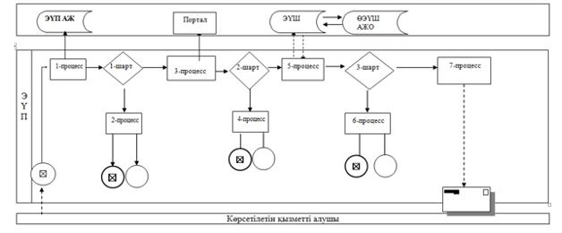

Шартты белгілер:

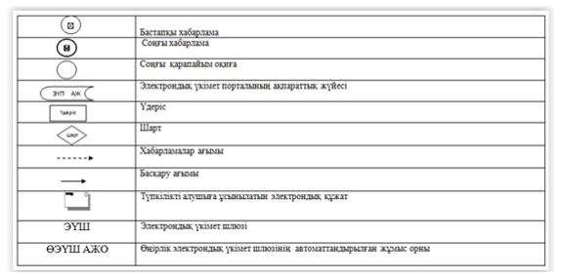

"Мемлекеттік білім беру
мекемелеріндегі білім алушылар
мен тәрбиенушілердің жекелеген
санаттарына қала сыртындағы
және мектеп жанындағы
лагерьлерде демалуы үшін құжаттар
қабылдау және жолдама беру"
мемлекеттік көрсетілетін қызмет
регламентіне 2-қосымша
"Мемлекеттік білім беру мекемелеріндегі білім алушылар мен тәрбиенушілердің жекелеген санаттарына қала сыртындағы және мектеп жанындағы лагерьлерде демалуы үшін құжаттар қабылдау және жолдама беру" мемлекеттік көрсетілетін қызметтің бизнес–үдерістердің анықтамалығы

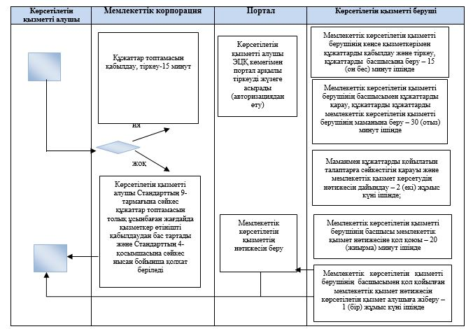

Шартты белгілер:

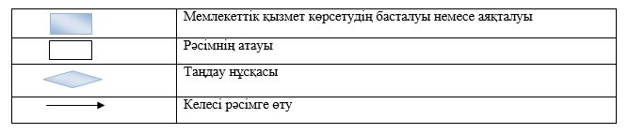

Қарағанды облысы әкімдігінің
2019 жылғы "___"_________
№ ___ қаулысына
4–қосымша
Қарағанды облысы әкімдігінің
2018 жылғы "3" мамырдағы
№ 20/02 қаулысына
14–қосымша
"Баланы (балаларды) қабылдаушы отбасына тәрбиелеуге беру және оларды асырауға ақшалай қаражат төлеуді тағайындау" мемлекеттік көрсетілетін қызмет регламенті
1–тарау. Жалпы ережелер
1. "Баланы (балаларды) қабылдаушы отбасына тәрбиелеуге беру және оларды асырауға ақшалай қаражат төлеуді тағайындау" мемлекеттік көрсетілетін қызметті (бұдан әрі – мемлекеттік көрсетілетін қызмет) Қарағанды облысы аудандарының және облыстық маңызы бар қалалардың, облыстың жергілікті атқарушы органдары көрсетеді (бұдан әрі – көрсетілетін қызметті беруші).
Өтінішті қабылдау және мемлекеттік қызмет көрсетудің нәтижесін беру:
1) көрсетілетін қызметті берушінің кеңсесі;
2) "электрондық үкіметтің" www.egov.kz веб-порталы (бұдан әрі – портал) арқылы жүзеге асырылады.
2. Мемлекеттік қызмет көрсетудің нысаны – электрондық (ішінара автоматтандырылған) және (немесе) қағаз жүзінде.
3. Мемлекеттік көрсетілетін қызмет көрсетудің нәтижесі – Қазақстан Республикасы Білім және ғылым министрінің 2015 жылғы 13 сәуірдегі № 198 "Отбасы және балалар саласында көрсетілетін мемлекеттік қызметтер стандарттарын бекіту туралы" бұйрығымен бекітілген (Нормативтік құқықтық актілерді мемлекеттік тіркеу тізілімінде № 11184 тіркелген) "Баланы (балаларды) қабылдаушы отбасына тәрбиелеуге беру және оларды асырауға ақшалай қаражат төлеуді тағайындау" мемлекеттік көрсетілетін қызметі стандартының (бұдан әрі – Стандарт) 1–қосымшасына сәйкес нысан бойынша баланы (балаларды) қабылдаушы отбасына тәрбиелеуге беру туралы шарт және Стандарттың 2–қосымшасына сәйкес нысан бойынша оларды асырауға ақшалай қаражат төлеуді тағайындау туралы шешім немесе Стандарттың 10–тармағында көрсетілген жағдайларда және негіздерде мемлекеттік қызмет көрсетуден бас тарту туралы дәлелді жауап.
Мемлекеттік қызмет көрсету нәтижесін ұсыну нысаны –қағаз түрінде.
2–тарау. Мемлекеттік қызметтер көрсету процесінде көрсетілетін қызметті берушінің құрылымдық бөлімшелерінің (қызметкерлерінің) іс–қимылы тәртібін сипаттау
4. Мемлекеттiк қызмет көрсету бойынша рәсiмдi (iс–қимылды) бастауға жеке тұлғалардың (бұдан әрі – көрсетілетін қызметті алушы) ) Стандарттың 3–қосымшасына сәйкес нысан бойынша өтініші және Стандарттың 9–тармағында көрсетілген қажетті құжаттардың ұсынылуы негiздеме болып табылады.
5. Мемлекеттiк қызмет көрсету рәсімдемесінің құрамына кiретiн рәсiмдердің (iс–қимылдардың) мазмұны, оның орындалу ұзақтығы:
1) көрсетілетін қызметті берушінің кеңсе қызметкері көрсетілетін қызметті алушы қажетті құжаттарды тапсырған сәттен құжаттарды қабылдайды және оларды тіркеуді жүзеге асырады, басшыға бұрыштама қоюға жібереді – 20 (жиырма) минут ішінде;
нәтиже – кеңсенің құжаттарды кіріс құжаттар журналына тіркеуі;
2) көрсетілетін қызметті берушінің басшысы құжаттарды қарастырады және жауапты орындаушыны анықтайды – 20 (жиырма) минут ішінде;
нәтиже – орындау үшін жауапты маманды анықтау;
3) жауапты маманның құжаттардың койылатын талаптарға сәйкестігін қарауы және мемлекеттік қызмет көрсету нәтижесін дайындауы – 7 (жеті) жұмыс күні ішінде;
нәтиже – мемлекеттік қызмет көрсету нәтижесін қол қоюға жолдау;
4) мемлекеттік көрсетілетін қызмет көрсетудің нәтижесіне басшы қол қоюы – 20 (жиырма) минут ішінде;
нәтиже – қол қойылған құжатты көрсетілетін қызметті берушінің кеңсесіне жолдау;
5) көрсетілетін қызметті берушінің басшысының қолы қойылған мемлекеттік көрсетілетін қызмет көрсетудің нәтижесін көрсетілетін қызметті алушыға жолдайды –20 (жиырма) минут ішінде;
нәтижесі – кеңсе қызметкерінің мемлекеттік қызмет көрсету нәтижесін бергендігі туралы белгісі.
3–тарау. Мемлекеттік қызметтерді көрсету процесінде көрсетілетін қызметті берушінің құрылымдық бөлімшелерінің (қызметкерлерінің) өзара іс–қимылы тәртібін сипаттау
6. Мемлекеттiк қызметті көрсету үдерісiне қатысатын құрылымдық бөлiмшелердiң (қызметкерлердiң) тiзбесi:
1) кеңсе қызметкері;
2) көрсетілетін қызметті берушінің басшысы;
3) жауапты маман.
7. Мемлекеттiк қызметтi көрсету үшiн қажеттi рәсiмдердiң (iс–қимылдардың) сипаттамасы:
1) кеңсе қызметкері құжаттарды қабылдайды және оларды тіркеуді жүзеге асырады, көрсетілетін қызметті берушінің басшысына құжаттарды жібереді – 20 (жиырма) минут ішінде;
2) көрсетілетін қызметті берушінің басшысы құжаттарды қарастырады және көрсетілетін қызметті берушінің жауапты маманына құжаттарды береді – 20 (жиырма) минут ішінде;
3) жауапты маманның құжаттардың койылатын талаптарға сәйкестігін қарауы және мемлекеттік қызмет көрсету нәтижесін дайындауы – 7 (жеті) жұмыс күні ішінде;
4) мемлекеттік қызмет көрсету нәтижесіне көрсетілетін қызметті берушінің басшысы қол қоюы – 20 (жиырма) минут ішінде;
5) көрсетілетін қызметті берушінің басшысының қолы қойылған мемлекеттік қызмет көрсету нәтижесін көрсетілетін қызметті алушыға жолдау –20 (жиырма) минут ішінде.
4–тарау. "Азаматтарға арналған үкімет" мемлекеттік корпорациясымен және (немесе) өзге де көрсетілетін қызметті берушілермен өзара іс–қимыл тәртібін, сондай–ақ мемлекеттік қызмет көрсету процесінде ақпараттық жүйелерді пайдалану тәртібін сипаттау
8. "Электрондық үкімет" порталы арқылы көрсетілетін қызметті беруші мен көрсетілетін қызметті алушының жүгіну тәртібі және рәсімдердің (әрекеттің) реттілігі:
1) көрсетілетін қызметті алушы "электрондық үкімет" порталында (бұдан әрі – ЭҮП) тіркеуді жеке сәйкестендіру нөмірі (бұдан әрі – ЖСН) мен парольдің көмегімен жүзеге асырады (ЭҮП–де тіркелмеген қызмет алушылар үшін жүзеге асырылады);
2) 1–процесс – көрсетілетін қызметті алушының электрондық мемлекеттік қызметті алу үшін ЭҮП–ге ЖСН мен парольді (авторландыру үдерісі) енгізуі;
3) 1–шарт – ЖСН мен пароль арқылы тіркелген көрсетілетін қызметті алушы туралы деректердің түпнұсқалылығын ЭҮП–де тексеру;
4) 2–процесс – көрсетілетін қызметті алушының деректерінде қате болуына байланысты ЭҮП авторландырудан бас тарту туралы хабарламаны қалыптастыру;
5) 3–процесс – қызмет алушының осы регламентте көрсетілген қызметті таңдауы, қызмет көрсету үшін сұрау салу нысанын экранға шығаруы және оның құрылымы мен форматтық талаптарын ескере отырып, қызмет алушының нысанды толтыруы (деректерді енгізуі), Стандарттың 9 тармағында көрсетілген қажетті құжаттарды электронды түрде сұрау салу нысанына бекітуі, сондай–ақ көрсетілетін қызметті алушының сұрау салуды куәландыру (қол қою) үшін Электрондық цифрлық қолтаңбаны (бұдан әрі – ЭЦҚ) тіркеу куәлігін таңдауы;
6) 2–шарт – ЭҮП–де ЭЦҚ тіркеу куәлігінің қолданыс мерзімін, қайтарып алынған (күші жойылған) тіркеу куәліктері тізімінде болмауын, сондай–ақ (сұрау салуда көрсетілген ЖСН мен ЭЦҚ тіркеу куәлігінде көрсетілген ЖСН арасындағы) сәйкестендіру деректерінің сәйкес келуін тексеру;
7) 4–процесс – көрсетілетін қызметті алушының ЭЦҚ түпнұсқалылығының расталмауына байланысты сұратып отырған қызметті көрсетуден бас тарту туралы хабарламаны қалыптастыру;
8) 5–процесс – көрсетілетін қызметті берушінің ЭЦҚ көмегімен электрондық мемлекеттік қызмет көрсету үшін сұрауды куәландыру және электрондық құжатты (сұрауды) "Электрондық үкімет" шлюзі (бұдан әрі – ЭҮШ) арқылы жергілікті атқарушы органдар (бұдан әрі–ЖАО) өңдеу үшін "Электрондық үкіметтің" өңірлік шлюзінің (бұдан әрі – ЭҮӨШ) автоматтандырылған жұмыс орнына (бұдан әрі – АЖО);
9) 6–процесс – электрондық құжатты ЭҮӨШ АЖО–да тіркеу;
10) 3–шарт – маманның көрсетілетін қызметті алушымен қоса берілген Стандартта көрсетілген құжаттардың және электрондық мемлекеттік қызмет көрсету негіздерінің сәйкестігін тексеруі (өңдеуі);
11) 7–процесс – көрсетілетін қызметті алушының құжаттарында қате болуына байланысты сұратып отырған электрондық мемлекеттік қызметті көрсетуден бас тарту туралы хабарлама қалыптастыру;
12) 8–процесс – көрсетілетін қызметті алушы қалыптастырған электрондық мемлекеттік қызмет нәтижесін (электрондық құжат нысанындағы анықтаманы) алуы.
9. Портал арқылы мемлекеттік көрсетілетін қызмет кезінде іске қосылған ақпараттық жүйелердің функционалды өзара әрекет етуі осы регламенттің 1–қосымшасына сәйкес диаграммада келтірілген.
"Баланы (балаларды) қабылдаушы отбасына тәрбиелеуге беру және оларды асырауға ақшалай қаражат төлеуді тағайындау" мемлекеттік көрсетілетін қызметтің бизнес–үдерістердің анықтамалығы осы регламенттің 2–қосымшасында келтірілген.
"Баланы (балаларды) қабылдаушы
отбасына тәрбиелеуге беру және
оларды асырауға ақшалай қаражат
төлеуді тағайындау" мемлекеттік
көрсетілетін қызмет регламентіне
1 – қосымша
"Электрондық үкімет" порталы арқылы мемлекеттік қызмет көрсету кезінде функционалдық өзара әрекет диаграммасы

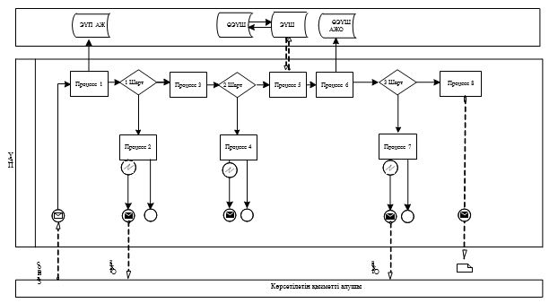

Шартты белгілер:

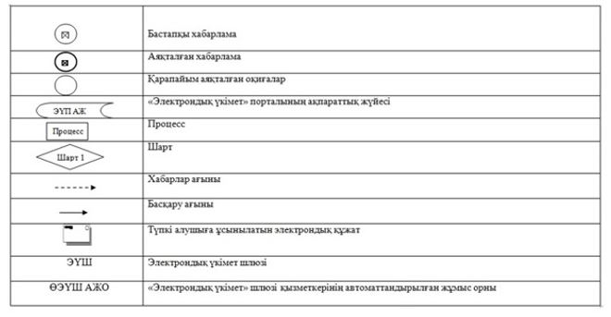

"Баланы (балаларды) қабылдаушы
отбасына тәрбиелеуге беру және
оларды асырауға ақшалай қаражат
төлеуді тағайындау" мемлекеттік
көрсетілетін қызмет регламентіне
2 - қосымша
"Баланы (балаларды) қабылдаушы отбасына тәрбиелеуге беру және оларды асырауға ақшалай қаражат төлеуді тағайындау" мемлекеттік көрсетілетін қызметтің бизнес–үдерістердің анықтамалығы

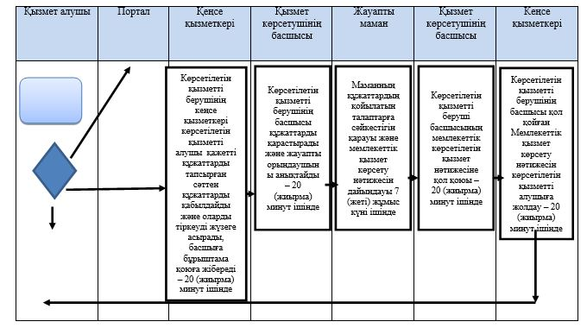

Шартты белгілер

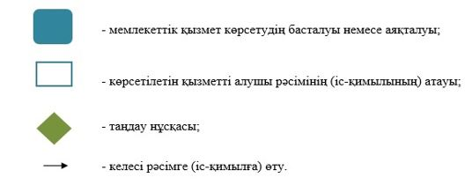

© 2012. Қазақстан Республикасы Әділет министрлігінің «Қазақстан Республикасының Заңнама және құқықтық ақпарат институты» ШЖҚ РМК

